**Информационный бюллетень**

**Администрации Едровского сельского поселения**

**«ЕДРОВСКИЙ ВЕСТНИК»**

**25.05. 2017 год**

**№ 6 (125)**

**_____________________________________________________________________________**

**АДМИНИСТРАЦИЯ ЕДРОВСКОГО СЕЛЬСКОГО ПОСЕЛЕНИЯ**

**П О С Т А Н О В Л Е Н И Е от 03.05.2017 № 36**

**О внесении изменений в постановление от 21.03.2014 № 30**

Руководствуясь пунктом 1 части 4 статьи 8 областного закона от 05.12.2011 №1125-ОЗ «О предоставлении земельных участков на территории Новгородской области»

**ПОСТАНОВЛЯЮ:**

1. Внести следующие изменения в постановление Администрации Едровского сельского поселения № 30 от 21.03.2014 «Об утверждении Перечня и схем расположения мест, предназначенных для формирования земельных участков для отдельных категорий граждан, включенных в список граждан, имеющих право на бесплатное получение земельных участков, на территории Едровского сельского поселения:

1.1. Перечень мест, предназначенных для формирования земельных участков для отдельных категорий граждан, включенных в список граждан, имеющих право на бесплатное получение земельных участков на территории Едровского сельского поселения, дополнить строкой следующего содержания:

|  |  |
| --- | --- |
| **дер. Новая Ситенка** | земельный участок площадью 1500 кв.м. примыкает к земельному участку с кадастровым номером 53:03:0415007:36 с северной стороны |
| **Едрово**  **ул.Щебзавода** | земельный участок площадью 1500 кв.м расположен в 10-15 метрах в северо-восточном направлении от земельного участка с кадастровым номером 53:03:0428001:15 |
| **с.Едрово**  **ул.Сосновая** | земельный участок площадью 1500 кв.м. примыкает к земельному участку с кадастровым номером  53:03:0428004:158 с северо-восточной стороны |
|  | земельный участок площадью 1500 кв.м. примыкает к земельному участку с кадастровым номером 53:03:0428004:140 с юго-западной стороны |
| земельный участок площадью 1500 кв.м. расположен в 50-60 метрах в юго-западном направлении от земельного участка с кадастровым номером 53:03:0428005:163 |
| **с.Едрово**  **ул.Животноводов** | земельный участок площадью 1500 кв.м. примыкает к земельному участку с кадастровым номером 53:03:0428005:228 с северо-восточной стороны |

1.2. Дополнить схему расположения мест, предназначенных для формирования земельных участков, для отдельных категорий граждан, включенных в список граждан, имеющих право на бесплатное получение земельных участков на территории Едровского сельского поселения, деревня Новая Ситенка , село Едрово ул.Щебзавода, ул.Сосновая, ул.Животноводов Едровского сельского поселения Валдайского района, Новгородской области (прилагается).

2. Опубликовать данное постановление в информационном бюллетене «Едровский вестник», на официальном сайте Едровского сельского поселения и на официальном сайте Администрации Валдайского муниципального района.

Глава Едровского сельского поселения С.В.Моденков

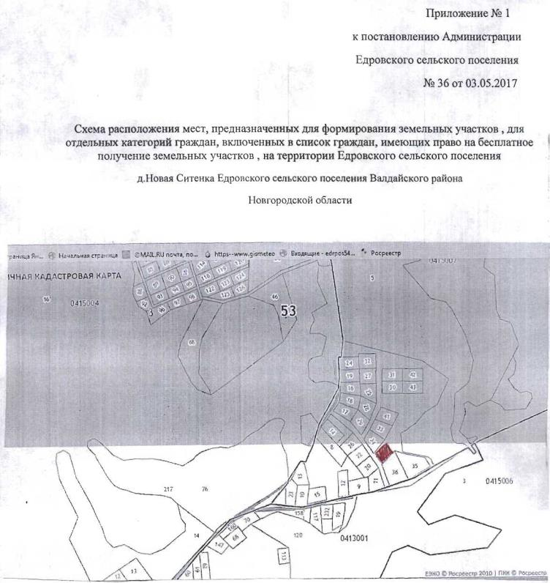

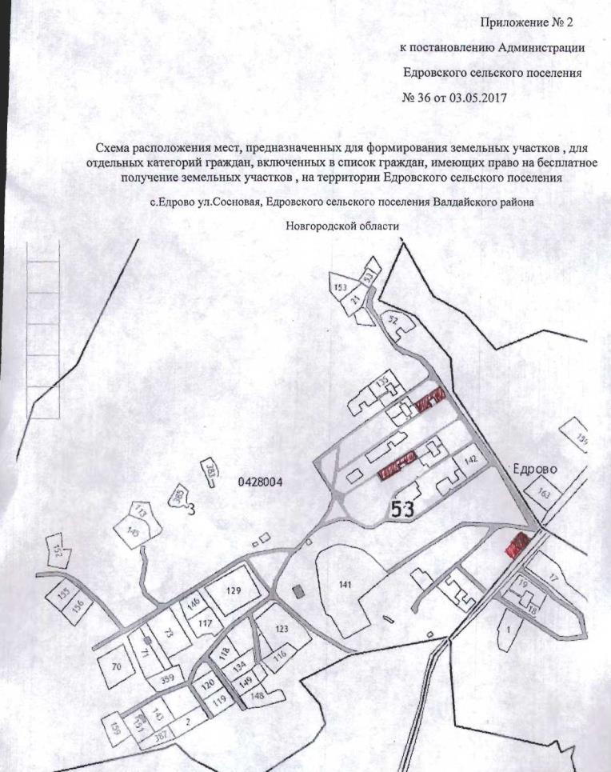

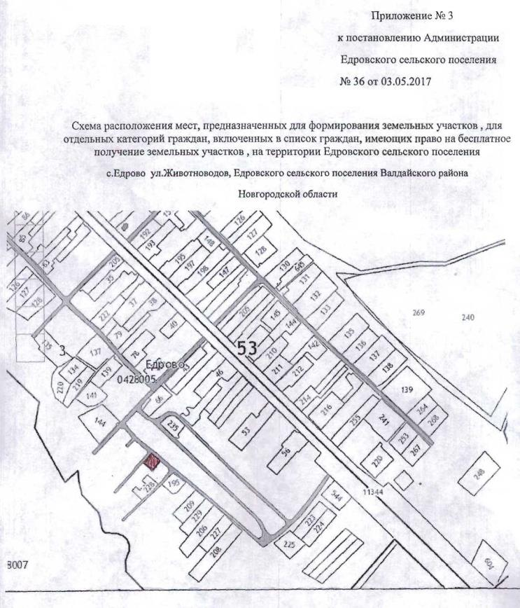

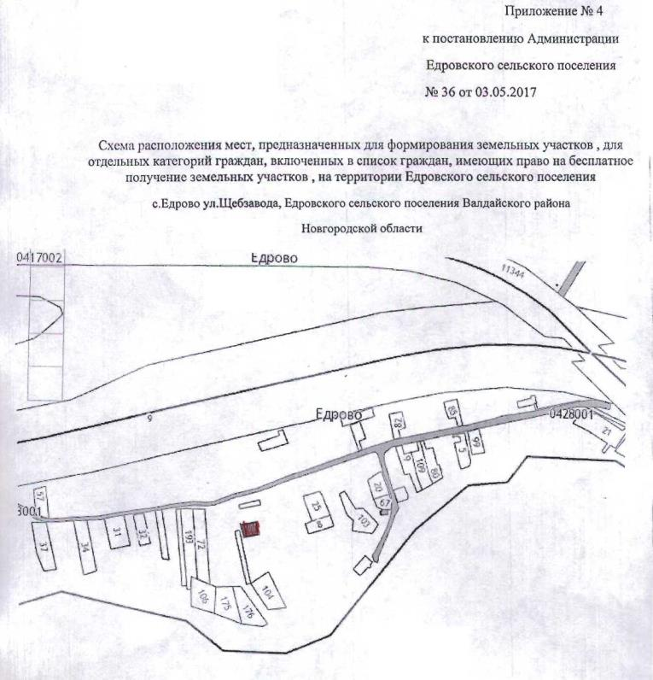

**АДМИНИСТРАЦИЯ ЕДРОВСКОГО СЕЛЬСКОГО ПОСЕЛЕНИЯ**

## П О С Т А Н О В Л Е Н И Е от 10.05.2017 № 37

**О присвоении адреса элементу улично-дорожной сети**

Руководствуясь постановлением Правительства Российской Федерации от 19.11.2014 №1221 «Об утверждении правил присвоения, изменения и аннулирования адресов» и в соответствии с Федеральным законом от 6 октября 2003 г. № 131-ФЗ “Об общих принципах местного самоуправления в Российской Федерации»

**ПОСТАНОВЛЯЮ:**

Присвоить адрес элементу улично-дорожной сети местного значения общего пользования, образованному в кадастровых кварталах 53:03:0225001 и 53:03:0229001.

Считать его следующим: Российская Федерация, Новгородская область, Валдайский муниципальный район, Едровское сельское поселение, деревня Красилово, улица Озёрная.

Глава Едровского сельского поселения С.В.Моденков

**АДМИНИСТРАЦИЯ ЕДРОВСКОГО СЕЛЬСКОГО ПОСЕЛЕНИЯ**

## П О С Т А Н О В Л Е Н И Е от 16.05.2017 № 44

**О присвоении наименования элементу планировочной структуры**

Руководствуясь постановлением Правительства Российской Федерации от 19.11.2014 №1221 «Об утверждении правил присвоения, изменения и аннулирования адресов» и в соответствии с Федеральным законом от 6 октября 2003 г. № 131-ФЗ “Об общих принципах местного самоуправления в Российской Федерации»

**ПОСТАНОВЛЯЮ:**

Присвоить наименование элементу планировочной структуры, образованному в кадастровых кварталах 53:03:0416005 и 53:03:0417002, на 368 километре автомобильной дороги М-10 «Россия» Москва - Санкт-Петербург.

Считать его следующим: Российская Федерация, Новгородская область, Валдайский муниципальный район, Едровское сельское поселение, село Едрово, территория 368 километр.

Глава Едровского сельского поселения С.В.Моденков

**АДМИНИСТРАЦИЯ ЕДРОВСКОГО СЕЛЬСКОГО ПОСЕЛЕНИЯ**

## П О С Т А Н О В Л Е Н И Е от 23.05.2017 № 55

**О внесении изменений в Перечень муниципального имущества в целях**

**предоставления его во владение и (или) пользование субъектам малого и среднего предпринимательства и организациям, образующим инфраструктуру поддержки малого и среднего предпринимательства**

**ПОСТАНОВЛЯЮ:**

1. Внести изменения в Перечень муниципального имущества в целях предоставления его во владение и (или) пользование субъектам малого и среднего предпринимательства и организациям, образующим инфраструктуру поддержки малого и среднего предпринимательства, утвержденный постановлением администрации Едровского сельского поселения от 27.02.2017г № 18, дополнив строкой 2 следующего содержания:

|  |  |  |  |
| --- | --- | --- | --- |
| № п/п | Наименование имущества и его характеристики <*> | Основание внесения записи | Примечание |
| 1 | 2 | 3 | 4 |
| 2. | Столовая, нежилое помещение, общая площадь 301,2 кв.м., кадастровый номер 53:03:0428004:199, адрес: Новгородская область, Валдайский район, с.Едрово, ул.Сосновая д.54; часть нежилого помещения, площадью 49,87 кв.м., для использования под магазин | Свидетельство о государственной регистрации права от 31.12.2008 года  серия 53-АА  № 249866 | Заключен договор аренды на часть нежилого помещения площадью 35 кв.м. с ИП Лисиной Т.М. до 31 декабря 2020 года |

2. Опубликовать постановление в бюллетене «Едровский вестник» и разместить на официальном сайте Администрации Едровского сельского поселения в сети «Интернет».

Глава Едровского сельского поселения С.В.Моденков

**АДМИНИСТРАЦИЯ ЕДРОВСКОГО СЕЛЬСКОГО ПОСЕЛЕНИЯ**

**П О С Т А Н О В Л Е Н И Е от 25.05.2017 № 62**

**О проведении публичных слушаний по предоставлению разрешения**

**на условно разрешённый вид использования земельного участка**

В целях соблюдения прав человека на благоприятные условия жизнедеятельности, прав и законных интересов правообладателей земельных участков и объектов капитального строительства в соответствии со ст.39 Градостроительного кодекса Российской Федерации, Правилами землепользования и застройки Едровского сельского поселения

**ПОСТАНОВЛЯЮ:**

1.Комиссии по землепользованию и застройке провести публичные слушания по предоставлению разрешения на условно разрешенный вид использования земельного участка в кадастровом квартале: 53:03:0416006, расположенного по адресу: Новгородская область, Валдайский район, Едровское сельское поселение , с.Едрово, – «для строительства автосервиса»;

2.Публичные слушания назначить на26 июня 2017 года в 10.00 часов в помещении Администрации Едровского сельского поселения по адресу: Новгородская область, Валдайский район, с.Едрово, ул.Сосновая, д.54.

3.Опубликовать постановление в бюллетене «Едровский вестник».

Глава Едровского сельского поселения С.В.Моденков

**АДМИНИСТРАЦИЯ ЕДРОВСКОГО СЕЛЬСКОГО ПОСЕЛЕНИЯ**

## П О С Т А Н О В Л Е Н И Е от 25.05.2017 № 63

## О назначении публичных слушаний по рассмотрению проекта внесения

**изменений в Правила землепользования и застройки Едровского сельского поселения**

В соответствии со статьями 31,32,33 Градостроительного кодекса Российской Федерации, Уставом Едровского сельского поселения

**ПОСТАНОВЛЯЮ:**

1. Опубликовать в информационном бюллетене «Едровский вестник» и разместить на официальном сайте Едровского сельского поселения по адресу: [www.edrowoadm.ru](http://www.edrowoadm.ru/) :

1.1. Проект внесения изменений в Правила землепользования и застройки Едровского сельского поселения;

1.2. Проекты карт (схем), на которых отображена информация,  
предусмотренная частью 2 статьи 30 Градостроительного кодекса  
Российской Федерации.

2. Назначить публичные слушания по проекту внесения изменений в Правила землепользования и застройки Едровского сельского поселения и провести их на всей территории Едровского сельского поселения в населенных пунктах :

- село Едрово- 05.06.2017 в 10.00 по адресу: с. Едрово, ул. Сосновая, дом 54;

- деревня Большое Носакино - 05.06.2017 в 10.00 по адресу: с. Едрово, ул. Сосновая, дом 54;

- деревня Среднее Носакино -05.06.2017 в 10.00 по адресу: с. Едрово, ул. Сосновая, дом 54;

- деревня Новая Ситенка - 07.06.2017 в 11.00 по адресу: дер.Новая Ситенка, дом 32а;

- деревня Старая Ситенка - 07.06.2017 в 11.00 по адресу: дер.Новая Ситенка, дом 32а;

- деревня Добывалово- 07.06.2017 в 13.00 по адресу: дер. Добывалово, дом 16а (магазин);

- деревня Зеленая Роща-07.06.2017 в 14.00 по адресу: дер. Зеленая Роща,

дом 21;

-деревня Селище - 08.06.2017 в 09.30 по адресу: дер.Селище, около дома №18;

- деревня Афанасово - 08.06.2017 в 09.30 по адресу: дер. Селище, около дома №18;

- деревня Старина - 08.06.2017 в 11.00 по адресу: дер. Старина, дом 1;

- деревня Наволок – 08.06.2017 в 12.00 по адресу: дер. Наволок, дом 20;

- деревня Рядчино - 08.06.2017 в 12.00 по адресу: д.Наволок, дом 20;

- деревня Костелёво – 08.06.2017 в 12.00 по адресу: дер. Наволок, дом 20;

- деревня - Гвоздки – 08.06.2017 в 12.00 по адресу: дер. Наволок, дом 20;

- деревня Харитониха – 08.06.2017 в 12.00 по адресу: дер. Наволок, дом 20;

- деревня Макушино - 08.06.2017 в 12.00 по адресу: дер. Наволок, дом 20;

- деревня Труфаново – 08.06.2017 в 12.00 по адресу: дер.Наволок, дом 20;

- деревня Плав - 14.06.2017 в 10.30 по адресу: дер. Плав, д.2;

- деревня Марково - 14.06.2017 в 10.30 по адресу: дер. Плав, д.2;

- деревня Семёнова Гора - 14.06.2017 в 10.30 по адресу: дер. Плав, дом 2;

-деревня Красилово- 14.06.2017 в 12.00 по адресу: дер. Красилово, дом 5;

- деревня Новинка - 14.06.2017 в 12.00 по адресу: дер. Красилово, дом 5;

- деревня Речка - 14.06.2017 в 12.00 по адресу: дер. Красилово, дом 5;

- деревня Бель-14.06.2017 в 13.30 по адресу: дер. Бель д.26;

- деревня Старово - 14.06.2017 в 14.00 по адресу: дер. Старово, дом 40;

- деревня Ванютино - 14.06.2017 в 14.00 по адресу: дер. Старово, дом 40.

3. В целях доведения до населения Едровского сельского поселения информации о содержании проекта Правил землепользования и застройки Едровского сельского поселения, организовать выставки, экспозиции демонстрационных материалов проекта Правил землепользования и застройки Едровского сельского поселения, выступления представителей органов местного самоуправления Едровского сельского поселения, разработчиков Правил землепользования и застройки Едровского сельского поселения на  
собраниях жителей в населенных пунктах на территории Едровского  
сельского поселения, в печатных средствах массовой информации.

4. Назначить ведущего специалиста Администрации Едровского сельского поселения Тарасихину Светлану Николаевну ответственной за проведение публичных слушаний.

5. Опубликовать настоящее постановление в информационном бюллетене «Едровский вестник» и на официальном сайте Едровского сельского поселения.

Глава Едровского сельского поселения С.В.Моденков

|  |  |  |
| --- | --- | --- |
| **Едровский вестник** | **Адрес редакции-издателя**: 175429  с .Едрово, ул. Сосновая, д. 54,  Валдайского района  Новгородской области  E-mail: edrpos54@mail.ru  **Главный редактор:**  Н.И.Егорова  Телефон: 51-534  Факс: 51-272 | Тираж 15 экземпляров  **Учредитель**: Совет депутатов Едровского  сельского поселения  Материалы этого выпуска публикуются бесплатно |